Mon corps

Ton corps est un peu comme une machine très intelligente qui peut faire plein de choses à la fois.
Il est constitué de plusieurs systèmes:

- Le système digestif…. C’est la transformation de la nourriture.

Colorie le chemin par où passe la nourriture que tu avales.
Que devient ce que je mange ?
Tout d'abord, lorsque tu mets de la nourriture dans ta bouche, tu dois la mastiquer et la mélanger à ta salive pour que tu puisses l'avaler. Par la suite, la nourriture passe dans un long tuyau, appelé œsophage, qui part du fond de ta bouche pour rejoindre ton estomac.
Par la suite, la bouillie passe dans l'intestin grêle. A ce niveau, les aliments « passent » dans le sang, ce qui te permet d'avoir de l'énergie afin que tu puisses faire tes activités. Par la suite, tout ce que ton corps ne peut pas utiliser passe dans le gros intestin, un autre tuyau.
Finalement, les substances qui restent sont rejetées par l'anus et tu ressens l'envie d’aller à selle.
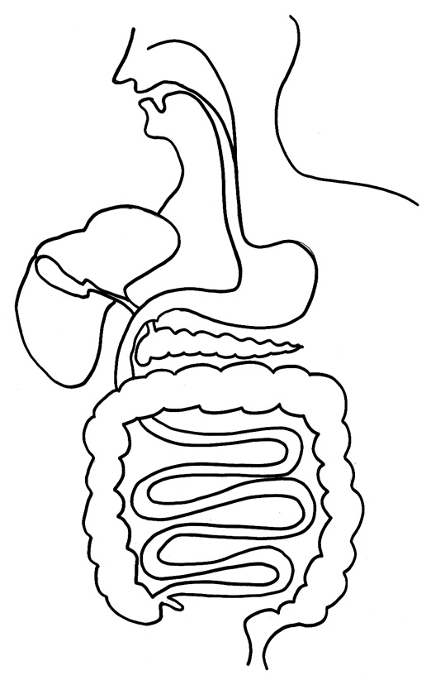

- Le système respiratoire …. C’est la manière dont on respire.

Mesure ton tour de poitrine, d'abord lors de l'inspiration, ensuite lors de l'expiration. Complète ce tableau.

Lors de l'inspiration... | Lors de l'expiration...

Que peux-tu en conclure? A ton avis, que se passe-t-il?
________________________________________________________________________________________________________________________________________________________________________________________________________________________________________________________________

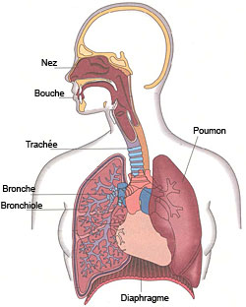

Pourquoi je respire ?
Pour vivre, ton corps a besoin d'oxygène.
Par l’inspiration, l’air entre par ton nez ou ta bouche, il passe ensuite dans la trachée, qui est un tube, puis passe dans les bronches et dans des petits tubes pour se rendre jusqu'à l'intérieur de tes poumons. En expirant, tu rejettes de l’air contenant plus de gaz carbonique.

- Le système circulatoire du sang… C’est le transport de la nourriture et de l’oxygène.

Mesure ton rythme cardiaque. Ensuite, saute 25 fois sur toi-même et recommence.

Avant l'effort... | Après l'effort...

Que peux-tu en conclure? A ton avis, que se passe-t-il?
____________________________________________________________________________________________________________________________________________________________________________________________________________________________________________________________

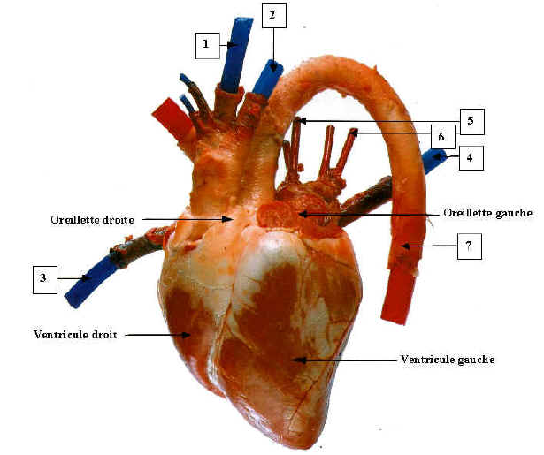

A quoi sert mon sang ?
Le sang assure notamment le transport de l'oxygène, qui vient de l'air que l'on respire, et qui transporte l'eau et les nutriments qui proviennent des aliments que l'on boit et mange.
Que fait mon cœur ?
Le cœur est un muscle qui agit comme une pompe qui fait circuler le sang dans tout ton corps. Il travaille jour et nuit, sans repos. A chacun de ses battements, il envoie du sang partout dans ton corps. Le sang circule dans des tuyaux très fins appelés vaisseaux sanguins.

4) Le système musculaire et le squelette …. soutiennent tout le corps

Comment est-ce que je bouge ?

C’est grâce à tes os et aux muscles que ton corps est à la fois solide et capable de bouger dans tous les sens.
Nous avons environ 650 muscles qui nous permettent de marcher, de courir, de sauter,…

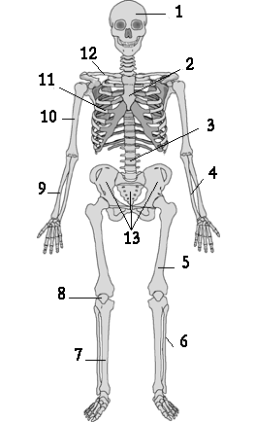
1. ____________
2. ____________
3. ____________
4. ____________
5. ____________
6. ____________
7. ____________
8. ____________
9. ____________
10. ___________
11. ___________
12. ___________
13. ___________

